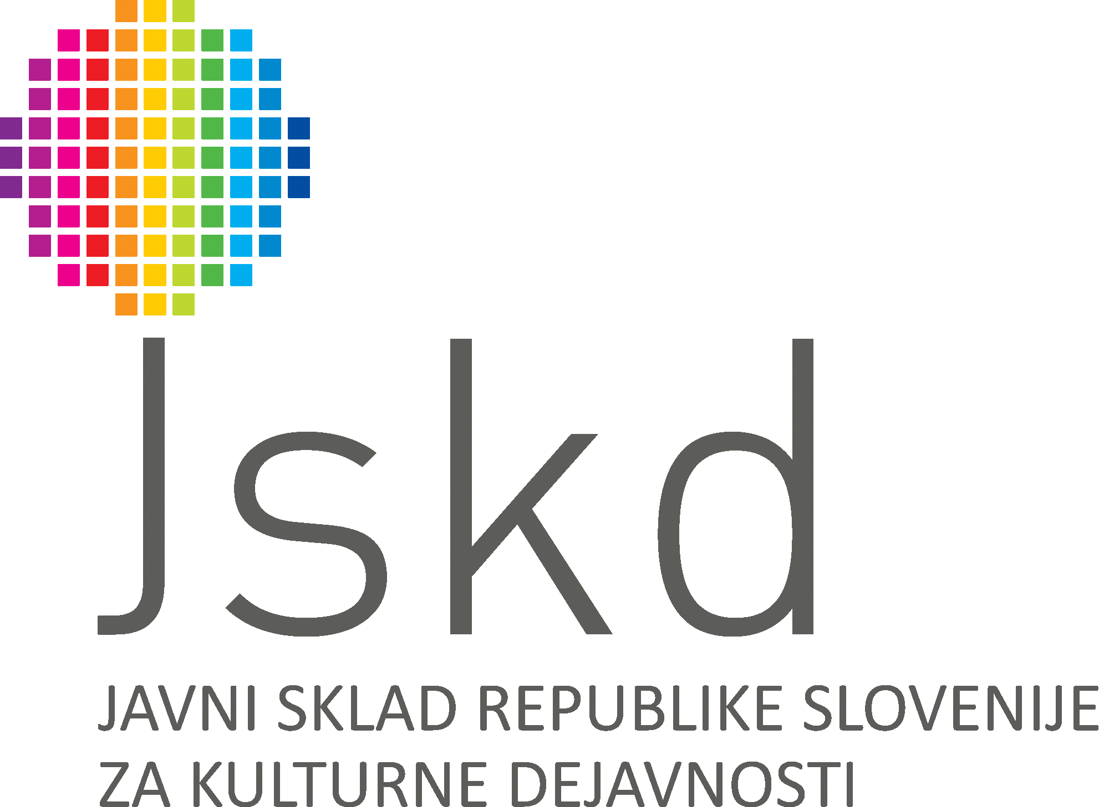 | 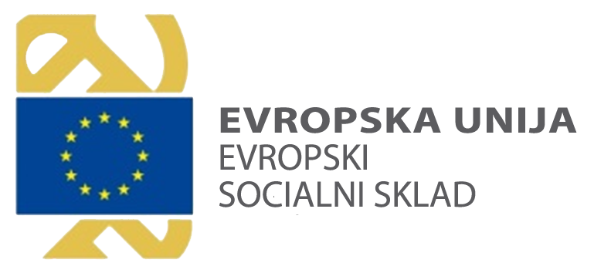
Pošiljatelj:  (polni naslov prijavitelja) | Št. razpisa: 604-2/2019-4  Uradna objava: Ur. l. RS, št. 63/2016 in Ur. l. RS, št. 1/2019
Pošiljatelj:  (polni naslov prijavitelja) | Prejemnik:  JAVNI SKLAD REPUBLIKE SLOVENIJE  ZA KULTURNE DEJAVNOSTI  Štefanova 5, p.p. 1699  1000 LJUBLJANA
NE ODPIRAJ – prijava na Javni razpis
»Pridobivanje dodatnih znanj za mlade na področju
kulturnih dejavnosti v okviru JSKD- SUBVENCIJE
ZA DELODAJALCE 2019«

